APLIKASI PENGOLAHAN DATA SURAT MASUK DAN SURAT KELUAR PADA DINAS KOPERASI, UKM DAN PENANAMAN MODAL PROVINSI SUMATERA SELATAN

APPLICATION OF DATA PROCESSING OF ENTRY LETTERS AND EXIT LETTERS IN THE COOPERATIVE, SME AND INVESTMENT DEPARTMENT OF SOUTH SUMATERA PROVINCE

Dedi Haryanto¹⁾, Muhammad Yoga Doli²⁾, Asun Fadrianto^{,3)}
¹⁾ Jl. A. Yani. 13 Ulu Palembang, Sumatera Selatan 30263
¹⁾ dedhy_haryanto@ymail.com ²⁾ yogadolli26@gmail.com ³⁾asunfadrianto2799@gmail.com

Abstrak
Penelitian ini bertujuan untuk mempermudah pengelolaan surat masuk dan keluar, serta untuk meningkatkan kualitas pengelolaan dalam pengelolaan surat masuk dan keluar supaya mengikuti perkembangan zaman sekarang, yang serba digital. Di Sekretariat Kantor Dinas Koperasi, UKM Dan Penanaman Modal Provinsi Sumatera Selatan. Penelitian ini merupakan penelitian yang menggunakan metode pengumpulan data dengan cara observasi, interview dan pustaka. Dari hasil penelitian ini diharapkan mampu membantu pengelolaan surat masuk dan keluar di Kantor Dinas Koperasi, UKM Dan Penanaman Modal Provinsi Sumatera Selatan. Karena pengelolaan surat masih secara manual. Dengan adanya aplikasi pengelolaan surat masuk dan keluar bisa lebih ringkas dan praktis serta mempermudah dalam penyimpanan data surat-surat.

Kata kunci: Pengelolaan, surat masuk dan surat keluar.

Abstract
This study aims to facilitate the management of incoming and outgoing mail, and to improve the quality of management in managing incoming and outgoing mail so that it follows the development of today's, which is all digital. In the Secretariat of the Office of Cooperatives, SMEs and Investment in South Sumatra Province. This research is a research that uses data collection methods by observation, interview and literature. The results of this study are expected to be able to help manage incoming and outgoing mail at the Office of Cooperatives, SMEs and Investment in South Sumatra Province. Because the management of letters is still manually. With the application of incoming and outgoing mail management can be more concise and practical as well as facilitate the storage of data on letters.

Keywords: Management, incoming and outgoing letters.

©Jurnal Digital Universitas Muhammadiyah Palembang
p-ISSN 0000-0000
e-ISSN 0000–0000

Pendahuluan
Pada era globalisai ini komputer merupakan salah satu bentuk perkembangan teknologi yang dapat dijadikan sara untuk mendapatkan informasi. Teknologi yang berbasis komputer merupakan salah satu cara mengelola data dan menjadikan informasi yang cepat dan akurat tanpa keterbatasan ruang dan waktu pada masa sekarang dan masa yang akan datang. Komputer digunakan sebagai pemroses data yang dapat yang dapat berintegrasi dengan berbagai aktifitas, dengan menggunakan media ini diharapkan dapat menghasilkan nilai tambah yang tinggi bagi perkembangan dan kemajuan instansi tersebut.
Dinas Koperasi, UKM Dan Penanaman Modal Provinsi Sumatera Selatan tak ubahnya seperti insatansi instansi lainnya, juga memiliki kegiatan administrasi berupa pencatatan surat masuk dan surat keluar. Dalam pengelolaan surat menyurat pada bagian Sekretariat Kantor Dinas Koperasi, UKM Dan Penanaman Modal Provinsi Sumatera Selatan masih ada kegiatan yang masih memakai cara manual. Hal ini tercermin dalam kegiatan pencatatan surat masuk dan surat keluar dan penataan arsipnya, petugas pengelola kurang teliti dalam menyortir surat, sehingga sering dijumpai penempatan arsip tidak sesuai dengan subyeknya sehingga arsip sulit dicari apabila diperlukan. Bukan hanya itu saja, aktifitas surat menyurat yang tinggi dan jumlah surat yang banyak akan menyulitkan bagi para petugas untuk mengelola surat tersebut jika belum menggunakan teknologi komputerisasi.
Permaslahan ini di khawatirkan terjadi dikemudian hari disaat kegiatan pada Dinas Koperasi tersebut mulai banyak melakukan aktifitas, khusunya kegiatan administrasi yang semakin banyak dan kompleks, untuk kegiatan surat menyurat, dimana informasi mengenai surat tersebut hilang atau tidak jelas atau bahkan surat tersebut telah rusak. Atau apabila staf tata usaha ataupun kepala dinas sendiri menanyakan surat yang telah beliau terima atau yang pernah beliau keluarkan dalam rangka melihat kembali surat tersebut.
Permasalahan diatas dapat diselesaikan dengan mudah apabila kita memahami konsep basis data dan teknik pengarsipan yang benar serta pentingnya database dalam kehidupan sehari – hari. Bertitik tolak dari uraian diatas penulis tertarik mengangkatnya kedalam bentuk tulisan ilmiah berupa Laporan Tugas Akhir yang diberi judul “Aplikasi Pengolahan Data Surat Masuk dan Surat Keluar Pada Dinas Koperasi, UKM Dan Penanaman Modal Provinsi Sumatera Selatan”.

Rumusan Masalah

Berdasarkan uraian latar belakang di atas, penulis dapat merumuskan masalah sebagai berikut :
- Bagaimana merancang apilkasi pengolahan data surat masuk dan surat keluar pada Dinas Koperasi, UKM dan Penanaman Modal Provinsi Sumatera Selatan?
- Bagaimana cara kerja aplikasi pengolahan data surat masuk dan surat keluar pada Dinas Koperasi, UKM dan Penanaman Modal Provinsi Sumatera Selatan?
- Apa manfaat aplikasi pengolahan data surat masuk dan surat keluar pada Dinas Koperasi, UKM dan Penanaman Modal Provinsi Sumatera Selatan?
Batasan Masalah
Penulis memiliki batasan atau ruang lingkup dalam penelitian ini yang mencakup :
- Penelitian dilakukan pada Dinas Koperasi, UKM dan Penanaman Modal Provinsi Sumatera Selatan.
- Aplikasi dirancang dengan bahasa pemrograman Visual Basic 2008 dan database dengan SQL Server 2005.
- Aplikasi yang dirancang digunakan untuk mengelola data surat masuk dan surat keluar pada Dinas Koperasi, UKM dan Penanaman Modal Provinsi Sumatera Selatan.
- Aplikasi yang dirancang hanya dapat dikelola oleh bagian Tata Usaha Dinas Koperasi, UKM dan Penanaman Modal Provinsi Sumatera Selatan.
Tujuan Penulisan
Adapun tujuan yang ingin dicapai oleh penulis dalam penelitian ini adalah :
- Merancang aplikasi pengolahan data surat masuk dan surat keluar pada Dinas Koperasi, UKM Dan Penanaman Modal Provinsi Sumatera Selatan.
- Mengetahui cara kerja aplikasi pengolahan data surat masuk dan surat keluar Dinas Koperasi, UKM Dan Penanaman Modal Provinsi Sumatera Selatan.
- Mengetahui manfaat aplikasi pengolahan data surat masuk dan surat keluar untuk Dinas Koperasi, UKM Dan Penanaman Modal Provinsi Sumatera Selatan.

Manfaat Penelitian
- Adapun manfaat dari penelitian ini antara lain sebagai berikut :
- Dapat merancang aplikasi pengolahan surat masuk dan surat keluar pada Dinas Koperasi, UKM Dan Penanaman Modal Provinsi Sumatera Selatan.
- Dapat mengetahui cara kerja aplikasi pengolahan data surat masuk dan surat keluar Dinas Koperasi, UKM Dan Penanaman Modal Provinsi Sumatera Selatan.
- Dapat mengetahui manfaat aplikasi pengolahan data surat masuk dan surat keluar Dinas Koperasi, UKM Dan Penanaman Modal Provinsi Sumatera Selatan.
- Dapat mengimplementasikan aplikasi pengolahan data surat masuk dan surat keluar ke Kantor Dinas Koperasi, UKM Dan Penanaman Modal Provinsi Sumatera Selatan.

Landasan Teori
Aplikasi
Aplikasi menurut Pandji M.Sudarmo (2006, 1) yaitu jenis tugas atau pekerjaan yang dilakukan suatu program atau sistem komputer misalnya perancangan teknik, sitem pemesanan tiket peasawat terbang, adminitrasi keuangan dan sebagainya.
Menurut Febrian (2004:35) Aplikasi adalah program siap pakai. program yang direka untuk melaksanakan suatu fungsi bagi pengguna atau aplikasi yang lain.
Menurut Jogiyanto (2004:4), aplikasi merupakan program yang berisikan perintah-perintah untuk melakukan pengolahan data. Jogiyantomenambahkan aplikasi secara umum adalah suatu proses dari cara manualyang ditransformasikan ke komputer dengan membuat sistem atau program agar data diolah lebih berdaya guna secara optimal
Dapat disimpulkan bahwa aplikasi merupakan suatu program komputer yang dapat menyelesaikan atau menjalankan suatu pekerjaan tertentu.

Pengolahan Data
Menurut Kristanto (2008:8) pengolahan data adalah waktu yang digunakan untuk menggambarkan perubahan bentuk data menjadi informasi yang memiliki kegunaan. Semakin banyak data dan kompleksnya aktivitas pengolahan data dalam suatu organisasi, baik itu organisasi besar maupun organisasi kecil, maka pengolahan data yang sangat dibutuhkan.
Pengolahan data adalah manipulasi data agar menjadi bentuk yang lebih berguna. Pengolahan data ini tidak hanya berupa perhitungan numeris tetapi juga operasi-operasi seperti klasifikasi data dan perpindahan data dari satu tempat ke tempat lain. Secara umum, kita asumsikan bahwa operasi-operasi tersebut dilaksanakan oleh beberapa tipe mesin atau komputer, meskipun beberapa diantaranya dapat juga dilakukan secara manual.
Dari uraian diatas pengolahan data adalah kemyataan yang menggambarkan suatu kejadian - kejadian dan kesatuan nyata. Pengolahan data (data processing) adalah manipulasi data kedalam bentuk yang lebih berarti berupa informasi, sedangkan informasi adalah hasil dari kegiatan-kegiatan pengolahan data yang memberikan bentuk yang lebih berarti dari suatu kegiatan atau peristiwa.
Adapun pengertian data menurut Agus Mulyanto (2009:15) adalah kenyataan yang menggambarkan suatu kejadian-kejadian dan kesatuan nyata”. Kejadian (event) adalah sesuatu yang terjadi pada saat tertentu. Kesatuan nyata (fact and entity) adalah berupa suatu objek nyata seperti tempat, benda, dan orang yang betul-betul ada dan terjadi. Sumber dari informasi adalah data. Data merupakan bentuk jamak dari bentuk tunggal data item.
Menurut Evi indriyani dan Humdiana (2009:18), data adalah fakta-fakta, simbol/karekter, data mentah atau observasi yang menggambarkan suatu fenomena tertentu. Misalnya temperatur sekarang, harga suatu suku cadang, dan umur anda, semua itu adalah data
Menurut Kusrini (2007: 93) Data adalah Kumpulan dari angka-angka maupun karakter-karakter yang tidak memiliki arti. Merupakan fakta mengenai suatu objek atau kejadian. Data dapat diolah sehingga menghasilkan informasi.
Dapat disimpulkan bahwa data adalah suatu kumpulan dari beberapa fakta yang diolah yang akan dihasilkan sebuah informasi.
Koperasi
Menurut Hatta ( Bapak Koperasi Indonesia ) koperasi adalah usaha bersama untuk memperbaiki nasib penghidupan ekonomi berdasarkan tolong-menolong. Semangat tolong menolong tersebut didorong oleh keinginan memberi jasa kepada kawan berdasarkan “seorang buat semua dan semua buat seorang.
Menurut UU No. 25 / 1992 koperasi adalah badan usaha yang beranggotakan orang-seorang atau badan hukum koperasi, dengan melandaskan kegiataannya berdasarkan prinsip koperasi sekaligus sebagai gerakan ekonomi rakyat yang berdasar atas azas kekeluargaan. Dari beberapa pengertian diatas sehingga dapat kami simpulkan, bahwa Koperasi adalah suatu perkumpulan orang orang atau badan hukum yang tujuannya untuk kesejahteraan bersama dan didalam perkumpulan tersebut mengandung azas kekeluargaan yang saling bergotong royong dan tolong menolong diantara anggota koperasi.
Dapat simpulkan bahwa koperasi adalah suatu organisasi atau suatu bisnis yang didirikan oleh seorang atau beberapa anggota untuk mencapai tujuan bersama dan untuk mencapai keuntungan bersama.
Surat
Surat menurut Basir Barthos (2005 : 36) surat adalah alat komunikasi tertulis yang berasal dari satu pihak dan ditujukan kepada pihak lain untuk menyampaikan warta.
Menurut Sikka Mutiara Silmi (2004 : 1) Surat adalah sehelai kertas atau lebih yang digunakan untuk mengadakan komunikasi secara tertulis. Dapat ditarik kesimpulan bahwa surat merupakan media komunikasi yang berbentuk tertulis, biasanya menggunakan beberapa lembaran kertas yang berisi pesan atau informasi yang akan disampaikan kepada seseorang atau lembaga.
Menurut Iis Sopyan (2008:1), mendefinisikan bahwa surat merupakan suatu model komunikasi tertulis yang memungkinkan seseorang saling memberikan informasi atau mempertukarkan ide.
Dari uraian diatas dapat disimpulkan bahwa surat merupakan sehelai kertas atau lebih yang memuat suatu bahan komunikasi berupa pemberitahuan, permohonan yang disampaikan kepada seseorang kepada orang lain, baik atas nama pribadi maupun kedudukan dalam suatu instansi, organisasi maupun perusahaan.
Adapun pengertian surat masuk (Wursanto,1991) adalah semua jenis surat yang diterima dari instansi lain maupun dari perorangan, baik yang diterima melalui pos (kantor pos) maupun yang diterima dari kurir (pengiriman surat) dengan mempergunakan buku pengiriman.
Menurut Asep Sutisna (2001,45) surat masuk merupakan sarana komunikasi tertulis yang diterima dari instansi lain atau perorangan. Dapat pula diberi pngertian, surat masuk adalah semua jenis surat yang diterima melalui kantor pos maupun yang diterima melalui kurir dengan mempergunakan buku pengiriman atau ekspedisi.
Dapat disimpulkan bahwa surat masuk adalah sehelai kertas atau lebih yang diterima dari instansi lain atau perorangan yang berisi pemberitahuaan, permohonan dan lain sebagainya.
Sedangkan pengertian surat keluar Menurut Wursanto (1991) adalah surat yang sudah lengkap ( bertanggal, bernomor, berstempel, dan telah ditanda tangani oleh pejabat yang berwenang ) yang dibuat oleh suatu instansi, kantor atau lembaga untuk ditujukan / dikirim kepada instansi, kantor atau lembaga lain.
Dapat disimpulkan bahwa surat keluar adalah surat yang lengkap (bertanggal, bernomor, berstempel dan telah ditandatangani oleh pejabat yang berwenang) yang dibuat oleh suatu instansi atau lembaga tersebut.

Microsoft Visual Basic
Visual Basic pada dasarnya adalah sebuah bahasa pemrograman komputer. Bahasa pemrograman adalah perintah-perintah atau instruksi yang dimengerti oleh komputer untuk melakukan tugas-tugas tertentu. Visual Basic kini sekan-akan menjadi "Kiblat" bagi para Software developer, dan menjadi salah satu bahasa yang wajib dipelajari oleh berbagai kalangan, jika mereka ingin sukses di dunia komputer.
Visual Basic (yang sering juga disebut VB) selain itu disebut sebuah bahasa pemrograman, juga sering disebut sebagai sarana (tool) untuk menghasilkan perogram-program aplikasi berbasiskan Windows.
Visual basic adalah bahasa pemprograman even-driven yang berasal dari BASIC. Even driven artinya program penunggu sampai adanya tanggapan dari pemakai berupa kejadian tertentu, misalnya tombol diklik atau menu dipilih. Ketika event terdeteksi, event yang berhubungan akan melakukan aksi sesuai dengan kode yang diberikan.
Visual basic adalah salah satu development tool yaitu alat bantu untuk membuat berbagai macam program komputer, khususnya yang menggunakan sistem operasi windows. Jadi, dapat disimpulkan bahwa visual basic memiliki fungsi sebagai alat bantu untuk menbuat berbagai macam program komputer. Visual basic merupakan salah satu bahasa pemprograman komputer yang mendukung object oriented programing (OOP). Yaitu yang terdiri dari :
- Toolbar
- Form Windows
- Project Explorer
- Jendela Propertis
- Form Layout Windows
- Jendela Code.

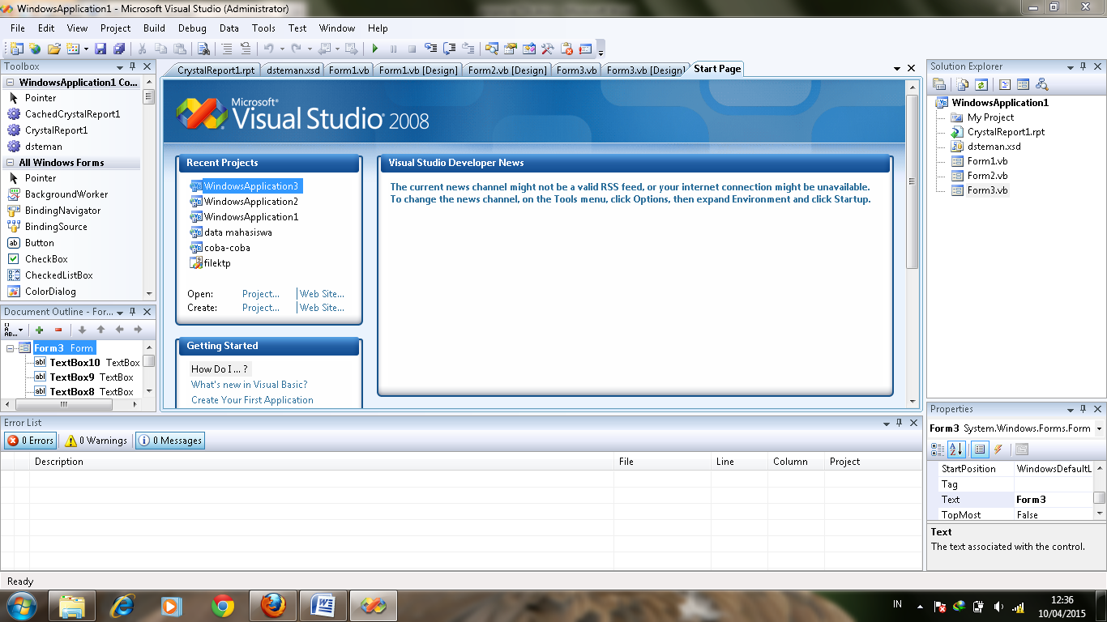
Gambar 1. Tampilan Visual Basic
Microsoft Visual Basic terdapat komponen yang sering digunakan untuk membuat program aplikasi dan beberapa komponen tersebut adalah sebagai berikut :
- Toolbox
Toolbox adalah suatu objek yang menjadi penghubung antara program apliaksi dan penggunanya. Kesemuanya harus didalam jendela form, pada kondisi defauld toolbox menampilakn tabulasi general dengan kontrol yang dapat ditampilkan.
- Toolbar
Toolbar merupakan sebuah batang yang berisi kumpulan tombol yang terletak dibagian bawah menu bar yang dapat digunakan untuk menjalankan suatu perintah.
- Form windows
Form windows adalah daerah kerja utama, dimana dapat digunakan untuk membuat program-program apliaksi visual basic. Pada form ini dapat ditempatkan berbagai macam objek interaktif misalnya text, gambar, tombol-tombol, perintah-perintah, database, combo box dan lain-lain.
- Solution explorer
Jendela solution explorer adalah yang mengandung semua file didalam apliaksi visual basic. Setiap apliaksi dalam visual basic disebut dengan istilah solution, dan setiap project dapat menganduang lebih dari satu file.
- Jendela propertis
Jendela propertis adalah yang mengandung semua informasi mengenai objek yang terdapat pada apliaksi visual basic, propertis adalah sifat sebuah objek, misalnya sifat tampilan, warna, ukuran, huruf dan sebagainya.

Data Base
Basis Data menurut Kristanto (2008:79) adalah sebagai berikut:
Basis Data adalah sekumpulan data, yang dapat digambarkan sebagai aktivitas dari satu atau lebih organisasi yang berelasi. Sebagai contoh, Basis data universitas berisi informasi yang mengenai entiti, semisal mahasiswa, fakultas, mata kuliah dan ruang kelas. Relasi diantara entitas, seperti pengambilan kuliah yang dilakukan oleh mahasiswa, staff pengajar di fakultas dan penggunaan ruang perkuliahan.
Berdasarkan buku wahan komputer (2004:151), “ Data base adalah kumpulan informasi yang disimpan dalam bentuk yang sudah dioleh oleh komputer”.
Basis data menurut Kusrini (2007:2) merupakan kumpulan data yang saling berelasi. Data sendiri merupakan fakta mengenai objek, orang dan lain-lain. Data dinyatakan dengan nilai (angka, deretan karakter, atau simbol).

SQL Server 2005
SQL Server 2005 merupakan produk software database yang diproduksi oleh Microsoft. Pada versi SQL Server 2005 banyak terdapat pengembangan dan fasilitas-fasilitas baru dibandingkan dengan versi sebelumnya. Pada SQL Server 2005 terdiri dari beberapa komponen yang menjadi penyusunnya. Komponen-komponen tersebut antara lain adalah Relational Database Engine, Analysis Services, Data Transformation Services (DTS), Notification Services, Reporting Services, Services Broker, Native HTTP Support, SQL Server Agent, Net Common Language Runtime (CLR), Replication dan Full-Text Search.
Struktur Query Language (SQL) adalah sekumpulan perintah khusus yang digunakan untuk mengakses data dalam database relasional. SQL merupakan bahasa komputer yang mengikuti standar ANSI (American Nasional Standard Institude) yang digunakan dalam manajemen database relasional. Dengan SQL kita dapat mengakses database, menjalankan query untuk mengambil data dari database, menambahkan data ke database, menghapus data didalam database dan mengubah data didalam database. Saat ini hampir semua server databse yang ada mendukung SQL untuk melakukan manajemen datanya. Terdapat 3 (tiga) jenis perintah SQL, yaitu DDL, DML, dan DCL.

DDL (Data Definition Language)
DDL merupakan perintah SQL yang berhubungan dengan pendefinisian suatu struktur database, dalam hal ini database dan tabel. Perintah SQL yang termasuk dalam DDL antara lain :
- Create
- Alter
- Rename
- Drop

DML (Data Manipulation Language)
DML merupakan perintah SQL yang berhubungan dengan manipulasi atau pengolahan data atau record dalam table. Perintah SQL yang termasuk dalam DML adalah :
- Select
- Insert
- Update
- Delete

DCL (Data Control Language)
DCL merupakan perintah SQL yang berhubungan dengan hak akses user baik terhadap server, database, table maupun field :
- Grant
- Revoke
Sejarah SQLsejarah SQL dimulai dari artikel seorang peneliti dari IBM bernama EF Codd yang membahas tentang ide pembuatan database relasional pada bulan juni 1970. Artikel ini juga membahas kemungkinan pembuatan bahasa standar untuk mengakses data dalam database tersebut. Bahasa tersebut kemudian diberi nama SEQUEL (Structured English Query Language). Setelah terbitnya artikel tersebut, IBM mengadakan proyek pembuatan database relasional berbasis bahasa SEQUEL. Akan tetapi, karena permasalahan hukum mengenai penamaan SEQUEL, IBM pun mengubahnya menjadi SQL. Implementasi database relasional dikenal dengan System/R. Diakhir tahun 1970-an, muncul perusahaan bernama Oracle yang membuat server database populer yang bernama sma dengan nama perusahaannya. Dengan naiknya kepopuleran Oracle, maka SQL juga ikut populer sehingga saat ini menjadi standar de facto bahasa dalam manajemen databse.

Data Flow Diagram (DFD)
menurut Kristanto (2008:61), DFD adalah suatu model logika atau proses yang dibuat untuk menggambarkan darimana asal data dan kemana tujuan data yang keluar dari sistem, dimana data disimpan, proses apa yang menghasilkan data tersebut dan interaksi antara data yang tersimpan dan proses yang dikenakan pada data tersebut.
Menurut Al-Fatta (2007:119), “Data Flow Diagram (DFD) merupakan diagram yang digunakan untuk menggambarkan proses-proses yang terjadi pada sistem yang dikembangkan. Dengan model ini, data-data yang terlibat pada masing-masing proses dapat diidentifikasi”.

Metodologi Penelitian
- Tempat dan Waktu
Adapun lokasi di Dinas Koperasi, UKM Dan Penanaman Modal Provinsi Sumatera Selatan dengan alamat Jl. Jend. Sudirman km 3,5 Palembang yang di mulai pada bulan Maret – Juni 2018. Dibawah ini merupakan tabel kegiatan penelitian.

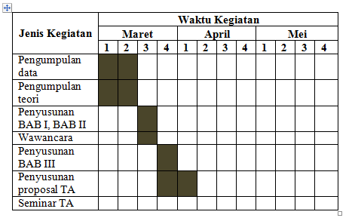
Tabel 1. Kegiatan Penelitian

- Alat dan Bahan
Perangkat keras dalam penelitian ini menggunakan seperangkat notebook yaitu dengan spesifikasi prosesor Intel Atom inside dan Ram 2 GB, monitor, keyboard, mouse. Perangkat lunak yang akan digunakan adalah Microsoft Windows 7 Ultimate sebagai sisitem Operasi, Microsoft Visual Basic 2008 untuk membuat aplikasinya dan SQL Server 2005 untuk membuat Database nya.
- Metode Pengumpulan Data
Adapun metode pengumpulan data yang dilakukan dalam rangka mendukung tercapainya pengumpulan data dengan melakukan kegiatan sebagai berikut:
- Metode Penelitian (Observasi)
Penulis mengumplkan bahan dengan mengadakan pengamatan secara langsung bagaimana proses pengelolaan surat masuk dan surat keluar dikantor Dinas Koperasi, UKM Dan Penanaman Modal Provinsi Sumatera Selatan.
- Metode Wawancara (Interview)
Dalam metode ini penulis banyak melakukan tanya jawab dengan pihak-pihak yang berkaitan langsung atau yang mengetahui latar belakang instansi, baik pimpinan maupun karyawan untuk memperoleh data yang akurat mengenai hal-hal yang berkaitan dengan pengelolaan surat masuk dan surat keluar.
- Studi Pustaka
Selain dengan menggunakan metode interview, penulis juga menggunakan metode pustaka yaitu pengumpulan data melalui dokumen-dokumen Instansi terkait, buku-buku yang berhubungan dengan pokok permasalahan serta sumber-sumber yang dapat membantu dalam penyelesaian masalah tersebut. Melalui study pustaka ini peneliti berusaha mendapatkan data dan informasi yang dapat mendukung dalam penyusunan Tugas akhir ini.

Langkah - Langkah Penelitian
Awalnya kita mempersiapkan materi kemudian mengidentifikasi maslah terutama yang berhubungan dengan pengelolaan surat masuk dan surat keluar pada Dinas Koperasi UKM, dan penanaman Modal Provinsi Sumatera Selatan. Kemudian dilanjutkan dengan pengumpulan data dan teori yang berhubungan dengan masalah tersebut.
Setelah itu pemilihan software yang akan digunakan lalu melakukan perancangan aplikasi pengolahan data surat masuk dan surat keluar pada Dinas Koperasi, UKM dan penanaman Modal Provinsi Sumatera Selatan dengan menggunakan Delphi dan menggunakan SQL Server 2005 sebagai databasenya, kemudian mengkonfigurasi coding lalu menjalankan aplikasi tersebut, apakah aplikasi tersebut berjalan?, jika Yidak maka kembali ke perancangan aplikasi dan jika Ya maka lanjut ke implementasi pada Dinas Koperasi, UKM dan Penanaman Modal Provinsi Sumatera Selatan. Demikian yang bisa dijelaskan oleh penulis dari flowchart diatas mengenai Aplikasi Pengolahan Data Surat Masuk dan Surat Keluar Pada Dinas Koperasi UKM dan Penanaman Modal Provinsi Sumatera Selatan.

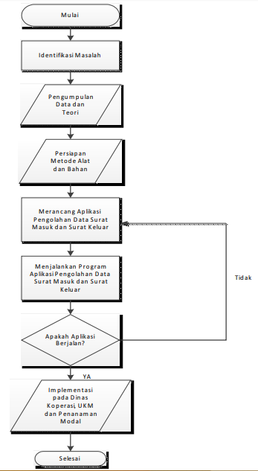
Gambar 2. Flowchart Tahapan Penelitian

Hasil dan Pembahasan
Hasil
Hasil dari penelitian ini adalah merancang sebuah Aplikasi Pengolahan Data Surat Masuk dan Surat Keluar Pada Dinas Koperasi, UKM dan Penanaman Modal Provinsi Sumatera Selatan yang mampu menginput data surat masuk dan data surat keluar kemudian diolah menjadi sebuah output dan menjadi laporan surat masuk dan surat keluar tersebut.
Penggunaan Aplikasi
Pengunaan Aplikasi Pengolahan Data Surat Masuk dan Surat Keluar pada kantor Dinas Koperasi, UKM dan Penanaman Modal Provinsi Sumatera Selatan, dilihat dari perancangan aplikasi ke dalam bentuk tampilan sebuah aplikasi.
Form Login
Form login digunakan sebagai sekuriti sistem dari penyalahgunaan hak akses, sehingga keamanan data dapat terjamin. Disini user diminta untuk memasukkan username dan password untuk dapat mengakses data selanjutnya. Untuk lebih jelas proses Login dapat dilihat pada pada gambar di bawah.

Gambar 3. Form Login

Tampilan Form Menu Utama

Form menu utama ini terdiri dari tampilan – tampilan menu form yang berfungsi untuk melakukan pilihan dalam melakukan pengoperasian atau menjalankan pengolahan data Surat Masuk dan Surat Keluar pada Dinas Koperasi, UKM dan Penanaman Modal Provinsi Sumatera Selatan. Dalam program ini terdapat menu utama yang terdiri dari sub menu utama, yaitu Data master, Report dan Keluar.

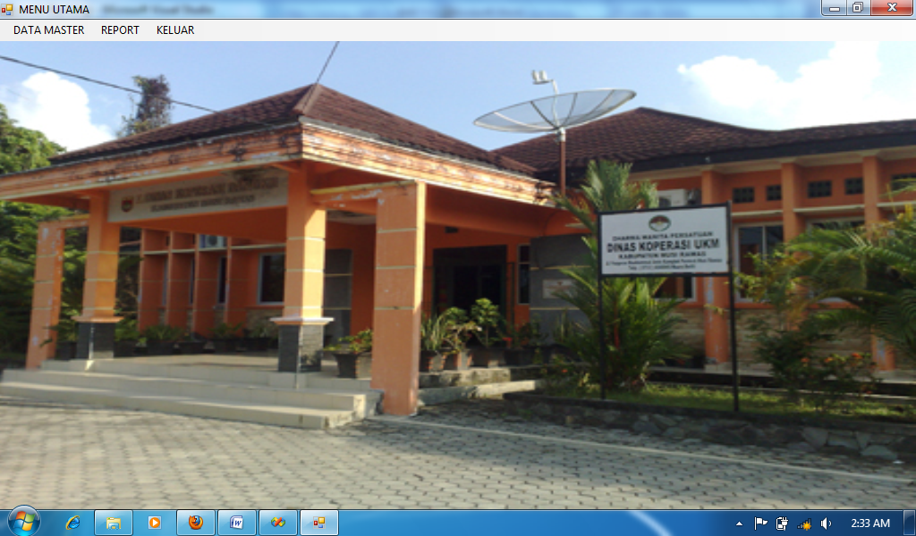
Gambar 4. Menu Utama
Input Surat Masuk
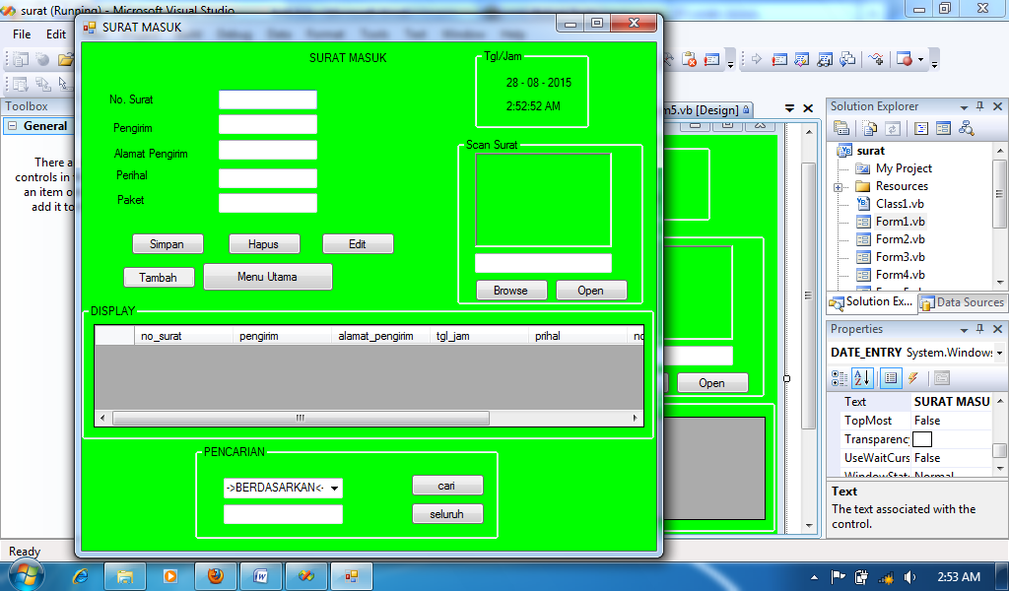
Gambar 5. Form Surat Masuk
Form data Surat Masuk di gunakan untuk menambah, menyimpan, menghapus, mengedit dan mencari data surat masuk. Prosedur penginputan data surat masuk adalah sebagai berikut :
- Apabila ingin melakukan penambahan data surat masuk baru maka user terlebih dahulu mengklik tombol Tambah, setelah itu user menginput data surat masuk
- Setelah itu klik tombol simpan.
- Untuk menghapus data yang telah disimpan, klik data yang akan di hapus kemudian klik tombol Hapus.
- Apabila terjdi kesalah dalam penginputan data, maka klik data yang akan di ubah, kemudian klik tombol edit.
- Untuk pencarian data, pilih kriteria kemudian klik tombol Cari.
- Tombol seluruh berfungsi untuk menampilkan seluruh data yang telah tersimpan.

Input Surat Keluar
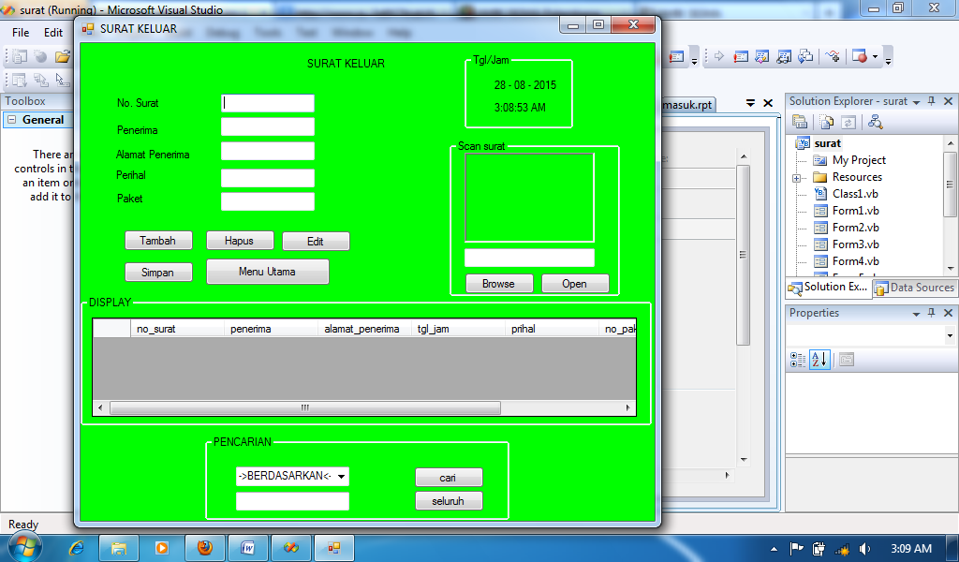
Gambar 6. Input Surat Keluar
Form data Surat Keluar di gunakan untuk menambah, menyimpan, menghapus, mengedit dan mencari data surat keluar. Prosedur penginputan data surat masuk adalah sebagai berikut :
- Apabila ingin melakukan penambahan data surat masuk baru maka user terlebih dahulu mengklik tombol Tambah, setelah itu user menginput data surat keluar
- Setelah itu klik tombol simpam.
- Untuk menghapus data yang telah disimpan, klik data yang akan di hapus kemudian klik tombol Hapus.
- Apabila terjdi kesalah dalam penginputan data, maka klik data yang akan di ubah, kemudian klik tombol edit.
- Untuk pencarian data, pilih kriteria kemudian klik tombol Cari.
- Tombol seluruh berfungsi untuk menampilkan seluruh data yang telah tersimpan.

Output Surat
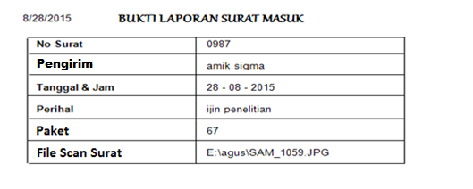
Gambar 7. Tampilan Laporan Surat Masuk

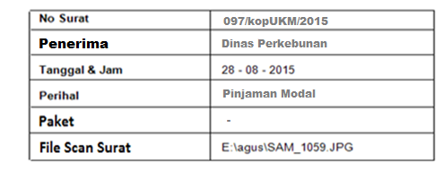
Gambar 8. Tampilan Laporan Surat Keluar
Pembahasan
Pengolahan Data Surat Masuk dan Surat Keluar pada Dinas Koperasi UKM, dan Penanaman Modal Provinsi Sumatera Selatan masih sangat manual terutama dalam hal pencarian data, pencatatan, penyimpanan, perhitungan dan pembuatan laporan. Dengan demikian pengolan Data Surat Masuk dan Surat Keluar tidak sepenuh nya efektif, masalah yang dihadapi yaitu sering terjadi kesulitan dalam pencarian data, kurang terjamin keamanan data, sering terjadi kekeliruan dalam pembuatan laporan karena harus memeriksaseluruh data yang sudah tersimpan dan tercatat pada buku agenda surat.
Untuk menyelesaikan maslah tersebut maka penulis memilih menggunakan program Visual Basic 2008 dan SQL Server 2005 sebagai database nya untuk menolah data surat yang menghasilkan informasi secara cepat, tepat dan akurat.

Analisis Sistem
Dari perancanaan sistem yang akan dibuat, ada beberapa hal yang harus diperhatikan, yaitu apakah perangkat keras yang ada pada instansi ini dapat dipergunakan untukpemakaian aplikasi yang akan dibuat, dan bagaimana sistemyang digunakan, serta peralatan apa yang digunakan dalam mendukung Aplikasi Pengolahan Data Surat Masuk dan Surat Keluar Pada Dinas Koperasi, UKM dan Penanaman Modal Provinsi Sumatera Selatan.
Aplikasi yang dibuat disesuaikan dengan sistem informasi pengolahan data surat masuk dan surat keluar yang sudah ada ditambah dengan beberapa peralatan yang ada dapat dipergunakan untuk mendukung proses kerja aplikasi yang akan dibuat.

Kelebihan
Adapun kelebihan dari aplikasi ini ialah :
- Aplikasi ini memiliki sistem keamanan yang mampu mengenkripsi password dan mampu membagi hak akses.
- Aplikasi ini dilengkapi menu cetak.
- Aplikasi ini terdapat menu laporan yang dapat difilter sesuai kebutuhan dinas tenaga kerja.

Kekurangan
Adapun kelemahan dari sistem yang dibuat ialah :
- Aplikasi hanya dapat berjalan secara offline
- Aplikasi hanya dapat digunakan seperti server lokal saja seperti localhost.
- Jika data yang tersimpan pada database sudah banyak, aplikasi akan berjalan lambat

Testing Program
Untuk menjalankan program, dibutuhkan data yang di ujicobakan untuk menguji kebenaran dari program yang telah dirancang. Hal ini dilakukan untuk mengetahui apakah program aplikasi yang dirancang telah diterapkan kedalam bahasa pemrograman yang benar, baik kebenaran proses aplikasi maupun kebenaran laporan yang dihasilkan.

Simpulan
Berdasarkan pembahasan dalam Tugas Akhir ini tentang Aplikasi Pengolahan Data Surat Masuk dan Surat Keluar Pada Dinas Koperasi, UKM dan Penanaman Modal Provinsi Sumatera Selatan, maka penulis menarik kesimpulan sebagai berikut :
- Administrasi penyimpanan surat masuk dan surat keluar pada Dinas Koperasi, UKM dan Penanaman Modal Provinsi Sumatera Selatan belum terkendali secara administrasi dan masih dilakukan secara manual atau belum menggunakan teknologi komputerisasi, sehingga dalam pengolahan surat masuk dan surat keluar sering mengalami kesulitan dalam pencarian data yang diperlukan.
- Pada kegiatan – kegiatan yang berhubungan dengan pengelolaan surat tidak terdokumentasi secara baik sehingga masih terdapat kesalahan – kesalahan baik dari segi teknis maupun administrasi.
- Dalam pengolahan data surat masuk dan surat keluar secara keseluruhan masih menggunakan cara sederhana yaitu dengan menggunakan pencatatan ke dalam buku agenda surat masuk dan surat keluar.
Saran
Untuk mendapatkan hasil yang optimal adapun saran yang ingin penulis sampaikan setelah melakukan pengamatan dengan menguraikan data yang di dapat, maka penulis menpunyai beberapa saran :
- Untuk mempercepat dan mempermudah kinerja karyawan, Dinas Koperasi, UKM dan Penanaman Modal Provinsi Sumatera Selatan perlu mengembangkan sistem komputerisasi dalam pengolahan data surat masuk dan surat keluar.
- Aplikasi yang dibuat dipergunakan di bagian Administrasi atau Tata Usaha.
- Perlu adanya pelatihan bagi tenaga administrasi yang akan terlibat langsung ataupun dengan memperkerjakan tenaga administrasi yanfg baru yang dapat menggunakan aplikasi tersebut.
- Dengan adanya aplikasi yang dibuat, diharapkan dapat memberikan manfaat dalam pengolahan data surat masuk dan surat keluar, dalam rangka meningkatkan efektifitas kinerja pegawai, serta dapat memperbaiki sistem kerja yang lama dan mencoba sistem kerja yang baru dimana dalam pengolahan data surat masuk dan surat keluat dapat lebih cepat, tepat, dan akurat.

Daftar Pustaka

https://aepnurulhidayat.wordpress.com/2 016/08/22/konsep-aplikasi-by-aep-nurul-hidayah/diakses pada tanggal 10 Juni 2018

https://agung-touch.blogspot.com/2013/05/pengertian-microsoft-basic-6.html diakses pada tanggal 11 Juni 2018

https://euroditaku.wordpress.com/2011/04/06/pengertian-komponen-fitur-pengembang-database-baru-tools-sql-server-2005-dan-sql-server-management-studio/
diakses pada tanggal 10 Juni 2018

https://harlona.blogspot.com/2013/04/pengertian-pengelolaan-dan-surat.html diakses pada tanggal 10 Juni 2018

https://materibelajar.co.id/pengertian-database/#_9_Kusrini_(2007) diakses pada tanggal 12 Juni 2018

https://rizky-rizkiawan.blogspot.com/2013/06/pengertian-dan-contoh-ddldml-dan-dcl.html diakses pada tanggal 12 Juni 2018

https://saodahstmik.wordpress.com/bab-ii/diakses pada tanggal 10 Juni 2018

https://tutorialkuliah.blogspot.com/2013/07/pengertian-surat-pengolahan-surat-masuk.html diakses pada tanggal 10 Juni 2018

https://www.finansialku.com/definisi-koperasi-adalah/diakses pada tanggal 10 Juni 2018

https://zukhrufiah.blogspot.com/2015/07/pengertian-sistem-informasi.html/ diakses pada tanggal 15 Juni 2018

